УКРАЇНА
МОГИЛІВ-ПОДІЛЬСЬКА МІСЬКА РАДА
ВІННИЦЬКОЇ ОБЛАСТІ
ВИКОНАВЧИЙ КОМІТЕТ
РІШЕННЯ №95
Від 30.03.2023р. м. Могилів-Подільський

Про надання дозволу на проведення робіт
з благоустрою прилеглої території до багатоквартирного житлового будинку ОСББ «595 Еліт»

Керуючись ст.ст. 52, 59 Закону України «Про місце самоврядування в Україні», Законом України «Про благоустрій населених пунктів», з метою покращення благоустрою території міста та створення сприятливих умов життєдіяльності мешканців будинку №58 по вул. Ставиській, розглянувши лист голови правління ОСББ «595 Еліт» Чорного О.Г. від 23.02.2023 року №02-21/814, -

виконком міської ради ВИРІШИВ:

1. Надати дозвіл голові правління ОСББ «595 Еліт» Чорному О.Г.
на організацію проведення робіт з благоустрою прилеглої території до багатоквартирного житлового будинку №58, по вул. Ставиській, а саме влаштування паркувального майданчика загального користування для потреб автовласників будинку, в межах наданої в постійне користування земельної ділянки з кадастровим номером 0510400000:00:003:1442 згідно з додатком.
2. Роботи по благоустрою виконувати за рахунок замовника з дотриманням вимог чинного законодавства, стандартів та правил у сфері благоустрою, техніки безпеки, а також Правил благоустрою території міста Могилева-Подільського, затверджених рішенням 7 сесії міської ради
7 скликання від 29.02.2016 року №89.
3. Роботи в охоронних зонах інженерних мереж (згідно з
ДБН Б.2.2-12:2019 «Планування та забудова територій») виконувати після отримання погодження балансоутримувачів відповідних мереж.
4. Видалення зелених насаджень здійснювати згідно з Порядком видалення дерев, кущів, газонів і квітників на території м. Могилева -
Подільського, який затверджений рішенням виконавчого комітету міської ради від 10.05.2016 року №151.
5. Контроль за виконанням даного рішення покласти на першого заступника міського голови Безмещука П.О..

Міський голова Геннадій ГЛУХМАНЮК
Додаток
до рішення виконавчого
комітету міської ради
від 30.03.2023 року №95

Схема влаштування паркувального майданчика загального користування
для потреб автовласників будинку №58 по вул. Ставиській в м. Могилів-Подільський М 1:1000

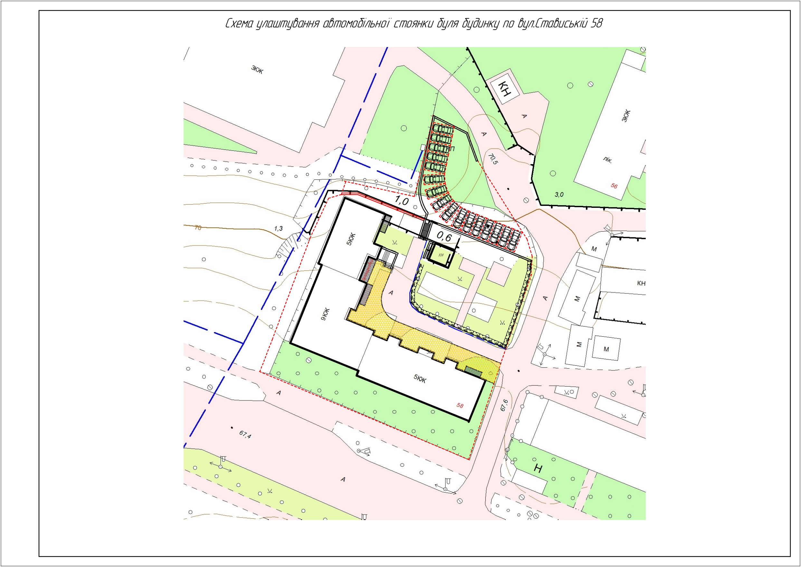

Перший заступник міського голови Петро БЕЗМЕЩУК

